**캡스톤 디자인 II**

**종합설계 프로젝트**

|  |  |
| --- | --- |
| 프로젝트 명 | *온라인 공포게임 THE ROOM* |
| 팀 명 | *전우조* |
| 문서 제목 | 결과보고서-온라인공포게임theroom |

|  |  |
| --- | --- |
| **Version** |  |
| **Date** | 13 |

|  |  |
| --- | --- |
| **팀원** | 김선진 (조장) |
| 김상수 |
| 오대경 |
| 정지은 |

|  |
| --- |
| **CONFIDENTIALITY/SECURITY WARNING**  이 문서에 포함되어 있는 정보는 국민대학교 전자정보통신대학 컴퓨터공학부 및 컴퓨터공학부 개설 교과목 캡스톤 디자인 II 수강 학생 중 프로젝트 “온라인 공포게임 THE ROOM”을 수행하는 팀 “전우조”의 팀원들의 자산입니다. 국민대학교 컴퓨터공학부 및 팀 “전우조”의 팀원들의 서면 허락없이 사용되거나, 재가공 될 수 없습니다. |

**문서 정보 / 수정 내역**

|  |  |
| --- | --- |
| **Filename** | 결과보고서-온라인공포게임THEROOM.doc |
| **원안작성자** | 정지은 |
| **수정작업자** | 정지은 |

|  |  |  |  |  |
| --- | --- | --- | --- | --- |
| 수정날짜 | 대표수정자 | Revision | 추가/수정 항목 | 내 용 |
| 2017-12-13 | 정지은 | 1.0 | 최초 작성 |  |
|  |  |  |  |  |
|  |  |  |  |  |
|  |  |  |  |  |
|  |  |  |  |  |
|  |  |  |  |  |
|  |  |  |  |  |

**목 차**

1 개요 4

1.1 프로젝트 개요 4

1.2 추진 배경 및 필요성 4

2 개발 내용 및 결과물 5

2.1 목표 5

2.2 연구/개발 내용 및 결과물 6

2.2.1 연구/개발 내용 6

2.2.2 시스템 기능 및 구조 설계도 6

2.2.3 활용/개발된 기술 6

2.2.4 현실적 제한 요소 및 그 해결 방안 6

2.2.5 결과물 목록 6

2.3 기대효과 및 활용방안 6

3 자기평가 7

4 참고 문헌 7

5 부록 7

# 개요

## 프로젝트 개요

**“방 탈출과 술래잡기를 합친 멀티 공포 게임”**

본 프로젝트는 ‘1:1 방 탈출 멀티 게임(이하 게임)’을 개발한다. 게임은 UNITY 3D 엔진과 3D MAX를 이용하여 가상현실을 구현하고, 사용자와 게임 간의 상호작용은 조이스틱 컨트롤러를 통해 완성한다.

게임의 내용은 아래와 같다.

첫 째, 1:1 술래잡기 게임이다.

사용자는 술래, 생존자 두 캐릭터 중 하나를 선택하여 플레이 한다. 술래는 생존자를 공격할 수 있지만 시야가 보이지 않는다. 생존자는 제약이 없지만 술래를 공격할 수 없다.

둘 째, 방 탈출 게임이다.

생존자는 제한시간 내에 술래를 피해 방을 빠져나가야 게임을 승리할 수 있다.

단, 생존자는 반드시 방에 있는 퍼즐을 풀어야만 탈출할 수 있다.

셋 째, 소리를 활용한 공포게임이다.

술래는 보지 못하지만 소리의 파동으로 위치를 파악할 수 있다. 반대로 생존자는 소리를

내지 않고 숨을 수 있지만 탈출을 위해선 소리가 나는 퍼즐을 작동시켜야 한다.

## 추진 배경 및 필요성

사용자들이 1회성에 그치지 않고 ‘반복적으로 즐길 수 있는 게임’ + ‘같이 즐길 수 있는 게임’이라는 2가지 조건이 충족되는 새로운 게임 콘텐츠가 시장에 필요하다. 해서 본 프로젝트는 이러한 콘텐츠 개발에 필요성과 목표를 두고 진행한다.

프로젝트 “온라인 공포게임 THE ROOM”의 필요성은 다음과 같다.

1. 컨텐츠를 제공함으로써 사람들의 게임산업에 대한 관심 유도
2. 사용자들의 엔터테이먼트적인 흥미를 제공
3. 상상에서만 했던 추격전에 대한 간접경험

# 개발 내용 및 결과물

## 목표

본 프로젝트는 게임 사용자들을 위한 멀티 플레이가 지원되는 공포 게임 소프트웨어를 개발한다.

## 온라인으로 즐기는 공포 게임을 개발한다.

-영화 ‘13일의 금요일’ 컨셉의 공포 게임을 온라인 환경에 맞춰 개발한다.

## 2인용 1:1 대결 게임을 개발한다.

-사용자는 술래, 생존자 두 캐릭터 중 하나를 선택하여 플레이 할 수 있게 한다.

-술래 선택 시, 생존자를 공격할 수 있지만 시야에 제약이 있게 만든다.

-생존자 선택 시, 시야적 제약이 없지만 술래를 공격할 수 없게 만든다.

## 게임 방식은 추격전을 기본으로 개발한다. 단, 방 탈출 방식을 함께 가미한다.

-게임에 제한시간을 준다. 단, 게임의 제한시간은 옵션으로 조절할 수 있게 한다.

-술래는 제한된 시야 대신, 소리의 파동으로 생존자의 위치를 파악할 수 있게 한다.

-생존자는 소리를 내지 않고 숨을 수 있게 한다.

-제한시간 내에 술래가 생존자를 죽이거나 생존자가 술래를 피해 방을 빠져나가면 해당 사용자의 승리로 기록하고 게임을 종료 시킨다. (단, 생존자는 술래를 피해 퍼즐 이벤트 조건을 완료하여야 나갈 수 있게 한다.)

-제한시간 내에 위의 조건을 만족하지 못하면 둘 다 패배로 기록되고 게임을 종료 시킨다.

## 게임 랭킹과 점수 기능을 제공한다.

-사용자에게 게임 내 랭킹과 점수를 제공한다.

## 레벨에 따른 게임을 할 수 있다.

-1인용 게임을 할 때, 레벨을 선택해서 게임을 할 수 있다.

## 연구/개발 내용 및 결과물

### 연구/개발 내용

2.2.1.1 서버 환경 구축

포톤 클라우드 통신으로 플레이어들을 실시간으로 연결하고

‘배틀넷(유저 입장, 퇴장, 방 생성이 가능한)’ 구조의 서버 환경을 제공한다.

또한 PHP / MYSQL 기술을 활용해 사용자들의 개인정보를 직접 관리한다.

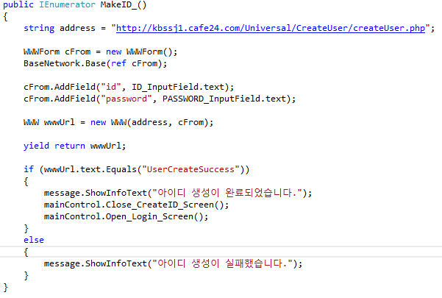

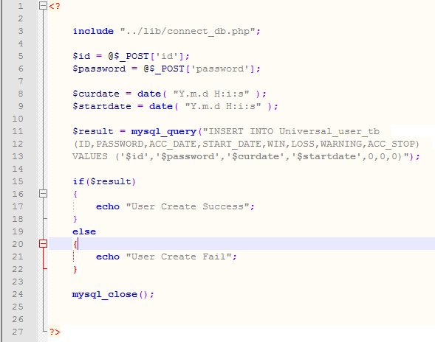

왼쪽 : 회원가입 c# 소스 , 오른쪽 : 회원가입 php 소스



통신 방식 설명 그림

**2.2.1.2 이벤트 매니징 및 인공지능**

게임 시나리오 진행을 위한 이벤트 로직과 자체 개발한 최적의 술래 인공지능(AI)을 제공함으로써 최대 2 인까지 즐길 수 있는 플레이 환경을 제공한다.

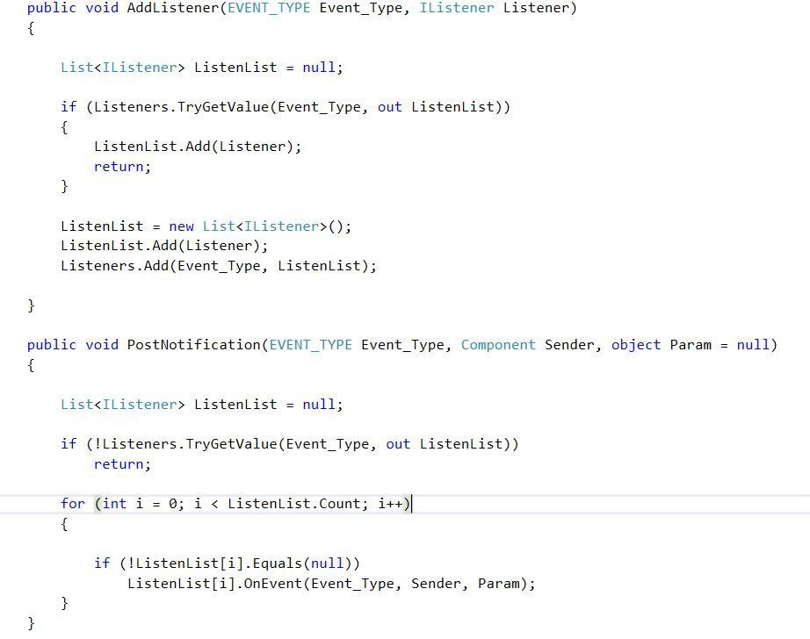

이벤트 처리 – 이벤트 매니저

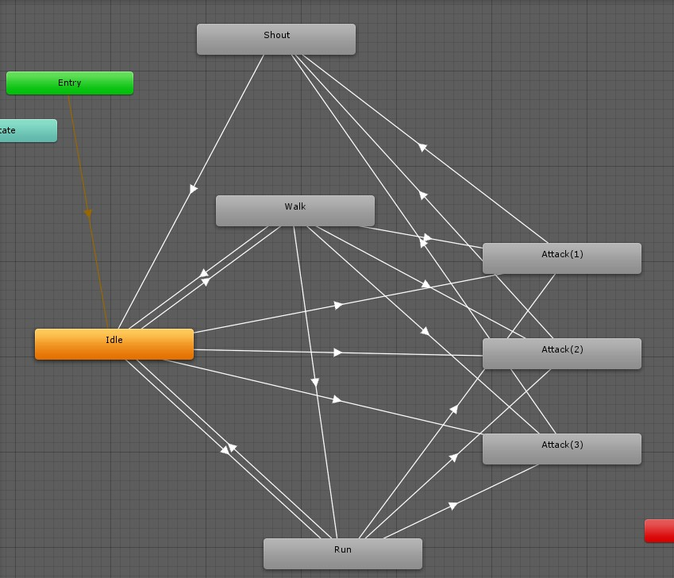

살인마 AI – 애니메이션 컨트롤러

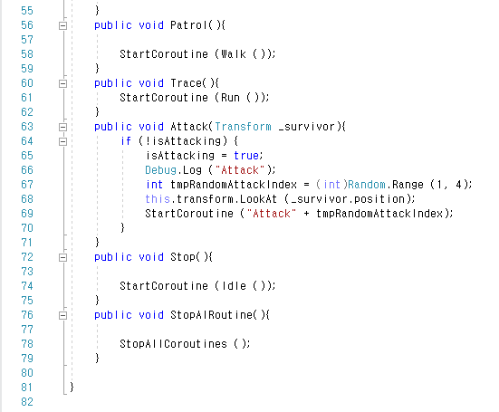

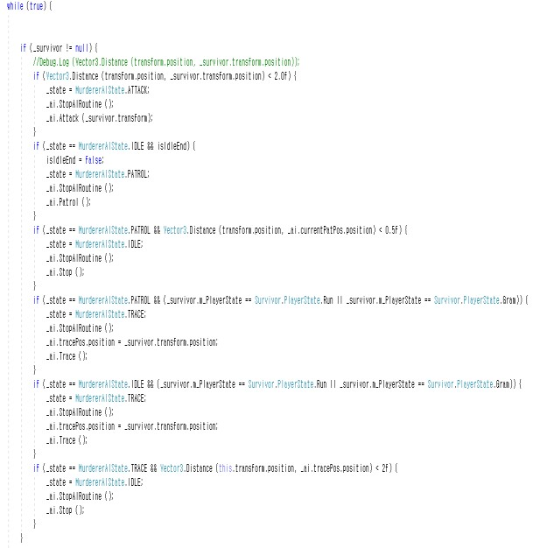

살인마 AI – control & state 스크립트

**2.2.1.3 디자인 리소스와 음향 리소스**

오리지널 게임으로서 디자인 리소스와 음향 리소스를 직접 가공하여 가상현실에 제공한다. 디자이너 팀원들은 고퀄리티의 3D 리소스와 직관적인 UI를 제공함으로써 가상현실에 생생함을 부여한다. 또한 음향 리소스로 게임의 긴장감을 조성하고 게임의 시간경과를 사용자에게 알려준다.

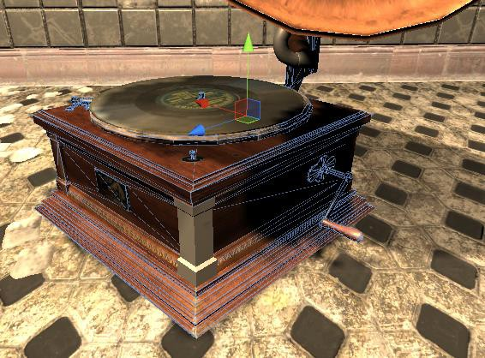

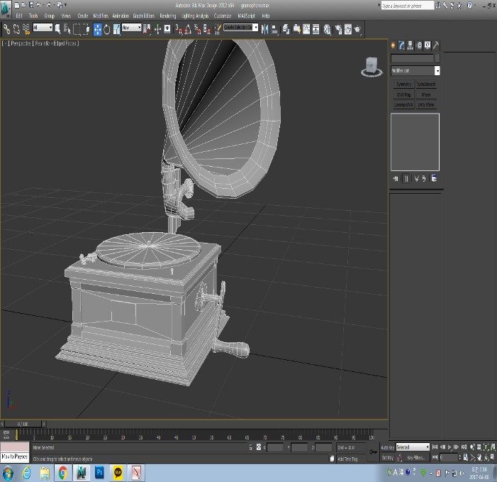

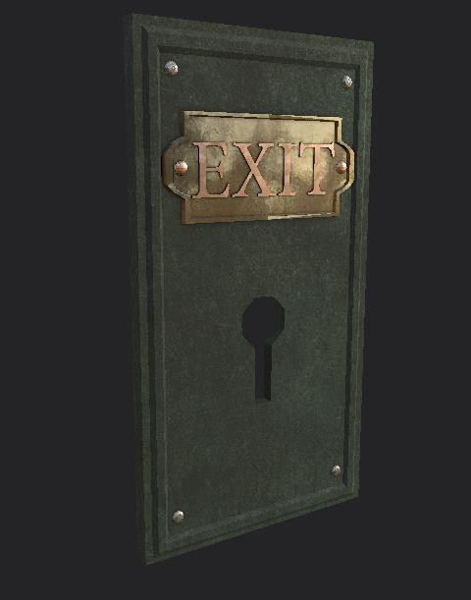

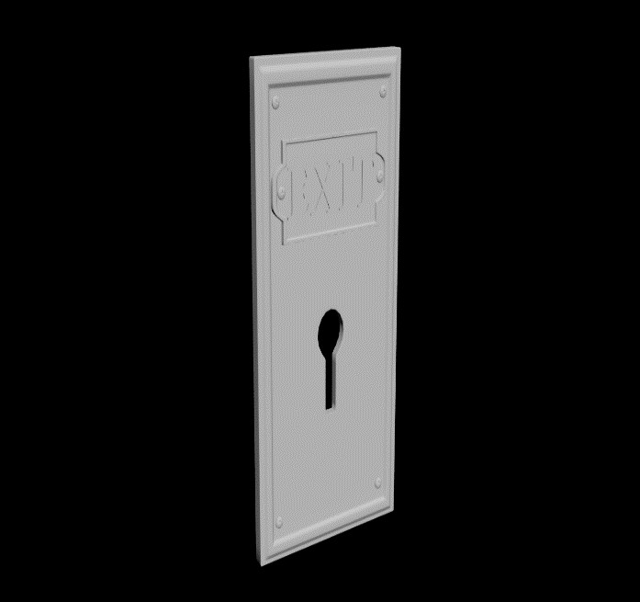

3D 모델링 – 축음기, 키홀

### 시스템 기능 요구사항

**2.2.2.1 Use Case Diagram**

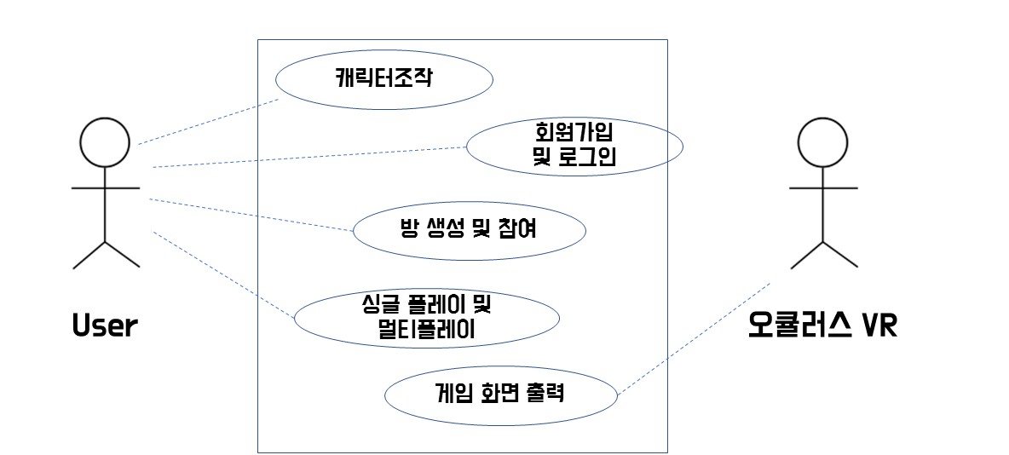

**2.2.2.2 서버구조 요구사항**

1. 유저가 회원 가입 및 로그인이 가능해야 한다. [완료]

2. 유저가 방 만들기와 방 참여가 가능해야 한다. [완료]

3. 관리자가 유저 데이터베이스를 관리가 가능해야 한다. [완료]

4. 상대방이 응답이 없을 시에 게임이 종료되어야 한다. [미완료]

**2.2.2.3 게임 플레이 요구사항**

1. 유저가 플레이시 공포감을 느끼며 즐겁게 플레이 할 수 있도록 한다. [완료]

2. 싱글 플레이 할 때 AI와 게임을 할 수 있어야 한다. [완료]

3. 멀티 플레이 할 때 모르는 사람 및 친구와 플레이가 가능해야 한다. [완료]

4. 오큘러스 VR을 사용하여 가상현실을 제공해야 한다. [완료]

### 시스템 비기능(품질) 요구사항

**2.2.3.1 서버구조 요구사항**

1. Resource : 포톤 Cloud는 10명까지 무료 과금으로 되어있다. 이후에는 유료 과금으로 전환된다. [달성]

2. Reliability : 실시간으로 멀티플레이 게임시에 끊김 현상이 플레이에 문제를 주어서는 안 된다. [달성]

3. Regulations : 유저 개인정보는 개인 정보 보호법에 따라 보호받아야 한다. [미달성]

→ 아직 정식 서비스가 시작되지 않았기 때문에 비기능 요구사항의 우선순위로

판단하지 않았다.

**2.2.3.2 게임 플레이 요구사항**

1. Usability : VR장착시 흔들리지 않게 고정하여야 한다. [달성]

2. Boundary Constraints : 컨트롤러 사용시 허용 오차 범위를 설정해야 한다. [달성]

3. Reliability : 그래픽 및 알고리즘 최적화로 게임 끊김 현상이 없어야 한다. [달성]

### 시스템 구조 및 설계도

**2.2.4.1 전체 시스템 구조**

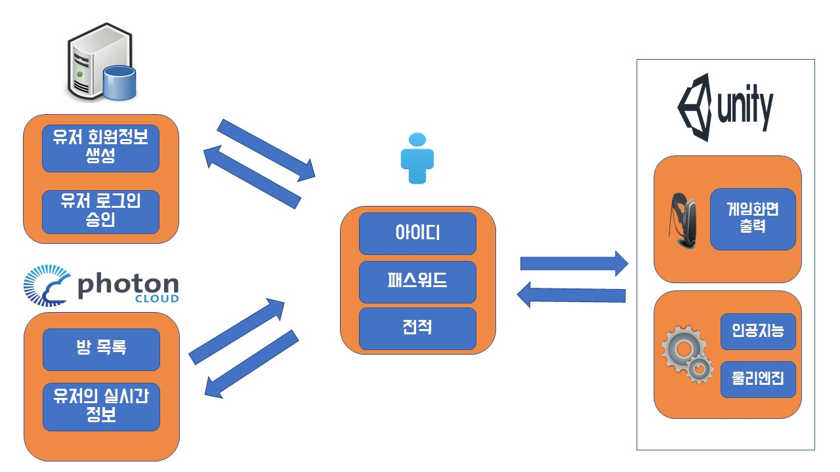

본 프로젝트의 위와 같이 구성된다. 처음 게임 시작 시 회원가입, 로그인으로 나누어져 있으며 이 기능은 php 와 mysql 을 사용하여 구현한다. 로그인을 완료하면 Battle.net 서비스에 접속하게 되며 서비스를 구현하기 위해서 photon cloud 를 사용한다.

게임 플레이 시 조이스틱 컨트롤러로 캐릭터를 조정하며 키보드 기능을 수행하게 된다. VR 은 디스플레이 역할을 하며 Unity 엔진은 가상현실을 출력할 수 있도록 한다. 플레이어는 Battle.net 서비스를 이용하여 멀티플레이를 하거나 AI 와 싱글 플레이를 한다.

### 활용/개발된 기술

**-게임 제작**

**2.2.5.1 php / MySQL [활용]**

데이터 베이스로 쿼리를 보내 유저 로그인, 회원가입, 전적 시스템을 구현하기 위해 사용되었다.

**2.2.5.2 photon cloud [활용]**

배틀넷 환경 구성, 플레이어 간 실시간 동기화를 위해 사용되었다.

**2.2.5.3 암호화 [활용]**

데이터베이스 안에 암호화된 계정을 저장하기 위하여 md5 암호화를 사용하였다.

**2.2.5.4 유니티 엔진 [활용]**

유니티에서 제공하는 물리엔진, 텍스처 맵핑, 애니메이션, 사운드 매니저를 활용하여 게임을 개발하였다.

**2.2.5.5 AI [개발]**

싱글 플레이어의 캐릭터의 소리에 반응하는 술래 AI를 개발하였다.

**-리소스**

**2.2.5.6 3D MAX [개발]**

게임 내 주요 오브젝트인 도망자, 살인마 등을 모델링 하였다

.

**2.2.5.7 GOLDWAVE / SOUNDFORGE [활용]**

게임 내 효과음 및 배경음을 제작 편집하였다.

**2.2.5.8 PHOTOSHOP / ILLUSTRATOR [개발]**

게임 로고, 포스터, UI 등을 제작하였다.

### 현실적 제한 요소 및 그 해결 방안

**PC 장비 문제**

- 사양이 부족한 PC를 최저 그래픽 품질로 테스트 했다.

- 팀원 한 명의 가정용 PC에 있는 그래픽 카드를 가져와 장비 문제를 해결 했다.

### 결과물 목록

|  |  |  |  |  |
| --- | --- | --- | --- | --- |
| **대분류** | **소분류** | **기능** | **형식** | **비고** |
| illustrator | **카운트다운** | 카운트 다운 UI 를 이미지로 구현 | PNG |  |
|  | **조작 버튼** | 조이스틱 UI 를 이미지로 구현 | PNG |  |
|  | **체력** | 도망자의 체력 UI 를 이미지로 구현 | PNG |  |
|  | **게임 오버** | 게임 오버 UI 를 이미지로 구현 | PNG |  |
| 3DMAX | **도망자** | 도망자 오브젝트 3D 모델링 | FBX |  |
|  | **살인마** | 살인마 오브젝트 3D 모델링 | FBX |  |
|  | **축음기** | 축음기 트랩 3D 모델링 | FBX |  |
|  | **라디오** | 라디오 트랩 3D 모델링 | FBX |  |
| 애플리케이션 | **회원가입** | 자체 회원가입을 통하여 데이터베이스에 회원정보 저장 | 스크립트 |  |
|  | **로그인** | 데이터베이스에서 플레이어를 확인하고 암호화하여 계정정보를 안전히 전송, 로그인 | 스크립트 |  |
|  | **방 만들기** | 멀티 플레이를 즐길 방을 생성 | 스크립트 |  |
|  | **방 리스트** | 방 번호와 방 목록을 리스트로 표시 | 스크립트 |  |
|  | **자동 매칭** | 인원이 부족한 방에 자동으로 연결 | 스크립트 |  |

|  |  |  |  |  |
| --- | --- | --- | --- | --- |
|  | **멀티 연동** | 2 인 멀티 게임 제공 | 스크립트 |  |
|  | **싱글 AI** | 1 인 싱글 게임을 AI 를 통해 제공 | 스크립트 |  |
| 매뉴얼 | **사용자 매뉴얼** | 사용자 매뉴얼 | 문서 |  |
| 기술문서 |  |  |  | 무 |

## 기대효과 및 활용방안

1. 지속적인 플레이

한 번 플레이하고 끝나는 싱글 공포 게임들과는 다르게 랭킹 시스템으로 사용자들의 경쟁심을 유발하고 결과적으로 지속적인 게임 플레이가 기대된다.

2. 다른 기술과의 융·복합 확장

증강현실(AR), 사물인터넷, 인공지능 등과 융합한 새로운 콘텐츠로의 확장이 기대된다.

# 자기평가

본 프로젝트의 결과물이 최초에 작성한 계획서와는 많이 달라진 것을 아쉽게 생각한다.

먼저, 새로운 입력 장치를 활용한 게임이라는 기존의 기획이 변경된 점이 아쉽다.

게임의 편이성과 설치 과정의 복잡함을 최소화하기 위해 팀원들과 고려하여 뇌파 컨트롤러를 제거했지만, 조이스틱 컨트롤러만으로 즐기는 게임이라는 식상함은 극복하지 못했다는 점은 달라지지 않는 사실이기 때문이다.

또한, 처음에 세웠던 계획만큼의 게임 퀄리티를 담지 못해 아쉽다.

미숙한 시간 관리와 팀원 관리도 원인이었지만, 군입대로 갑작스럽게 하차한 디자이너 인력 부족과 리소스에 투자하려 했던 학교 지원금을 장비 구입에 모두 투자해야 했던 점이 계획 미달의 퀄리티를 초래했다.

하지만 알파 테스트 단계의 완성도를 가진 게임을 2개월 안에 완성한 점은 긍정적이라고 생각하며, 향후 여름과 가을에 예정된 VR 오디션, 공모전을 목표로 수정 보완해나간다면,

공모전 수상이나 인디 스토어 등록 등의 결과물로 사용될 수 있다 생각한다.

# 참고 문헌

|  |  |  |  |  |  |  |
| --- | --- | --- | --- | --- | --- | --- |
| 번호 | 종류 | 제목 | 출처 | 발행년도 | 저자 | 기타 |
| 1 | 서적 | 유니티5 게임 제작 가이드 | 위키북스 | 2015 | 주동근 |  |
| 2 | 서적 | 절대강좌! 유니티 5 | 위키북스 | 2015 | 이재현 |  |
| 3 | 기사 | [VR EXPO] "VR, B2B의 역할이 중요한 시점" 앤디 김 HTC VIVE 부사장http://linkback.contentsfeed.com/images/onebyone.gif?action_id=c639767b4594c9b868e6bd335deb009 | http://www.inven.co.kr/webzine/news/?news=173927 | 2017 | 정필권 |  |
| 4 | Github  Repository | https://github.com/kbssj1/capstone10 |  |  |  |  |

# 부록



1. “The room VR 2017” 압축 파일을 바탕화면 저장한다.

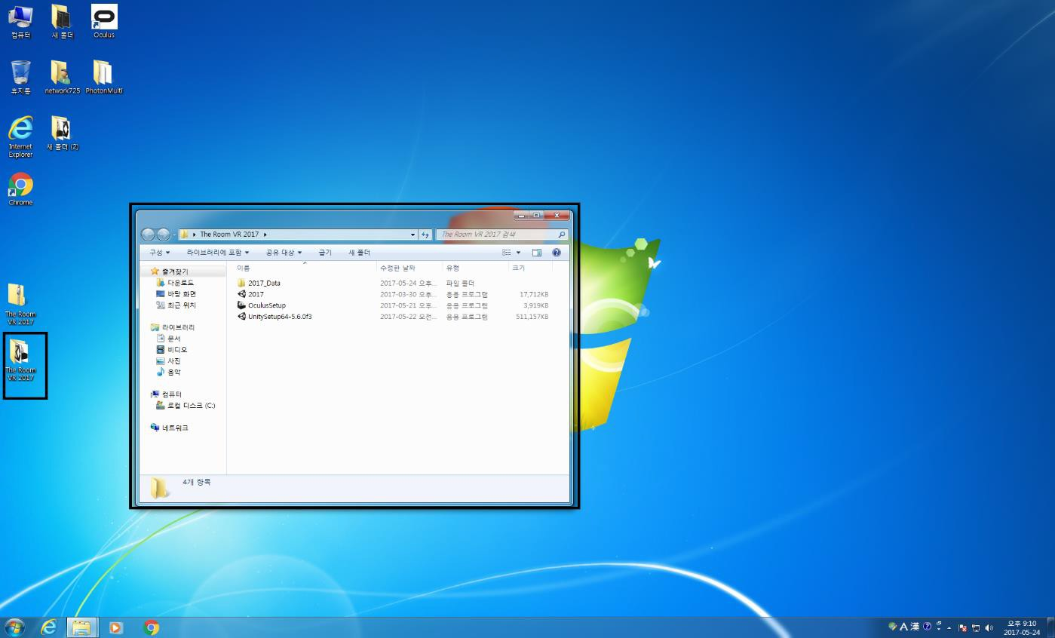

2. “The room VR 2017” 압축을 풉니다.

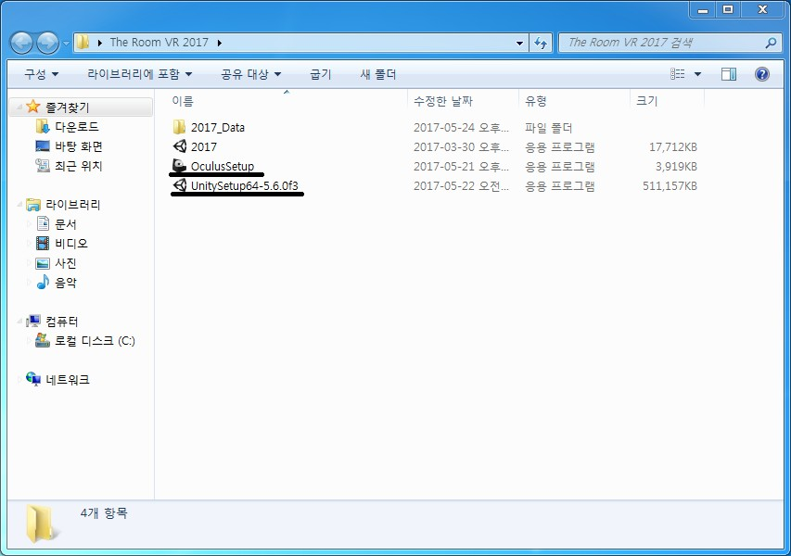

3. “OculusSetup”과 “UnitSerup64-5.6.0f3”를 실행하여 오큘러스와 유니티를 설치합니다.

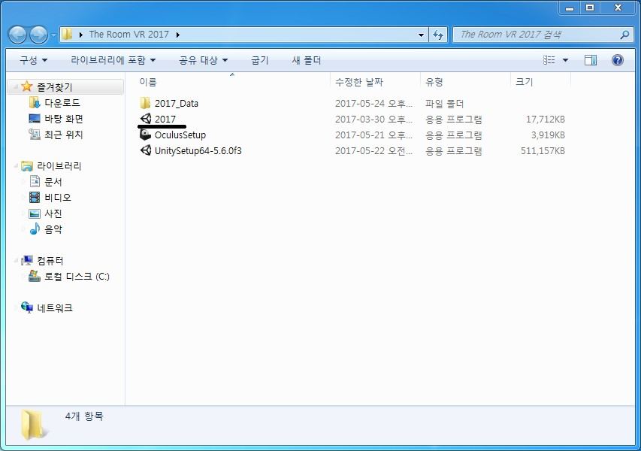

4. “2017”실행 파일을 실행합니다.

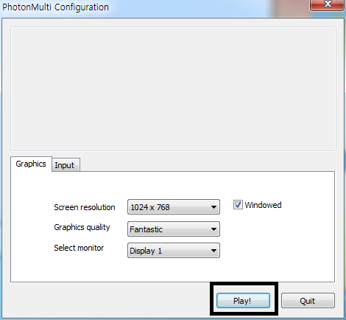

5. 게임 환경 설정후 “Play” 버튼을 클릭합니다.

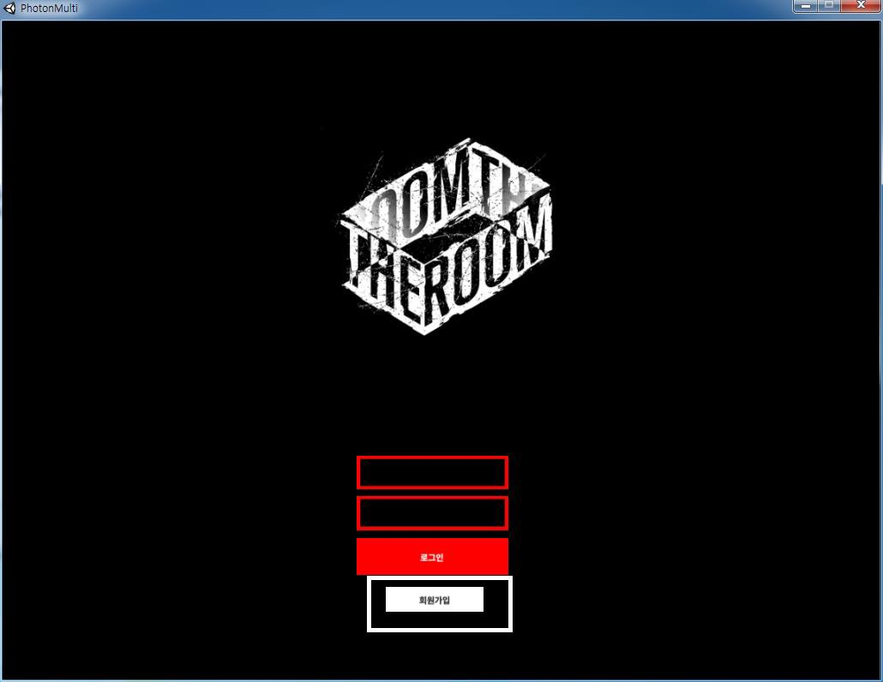

6. 회원가입버튼을 눌러 회원가입을 합니다.

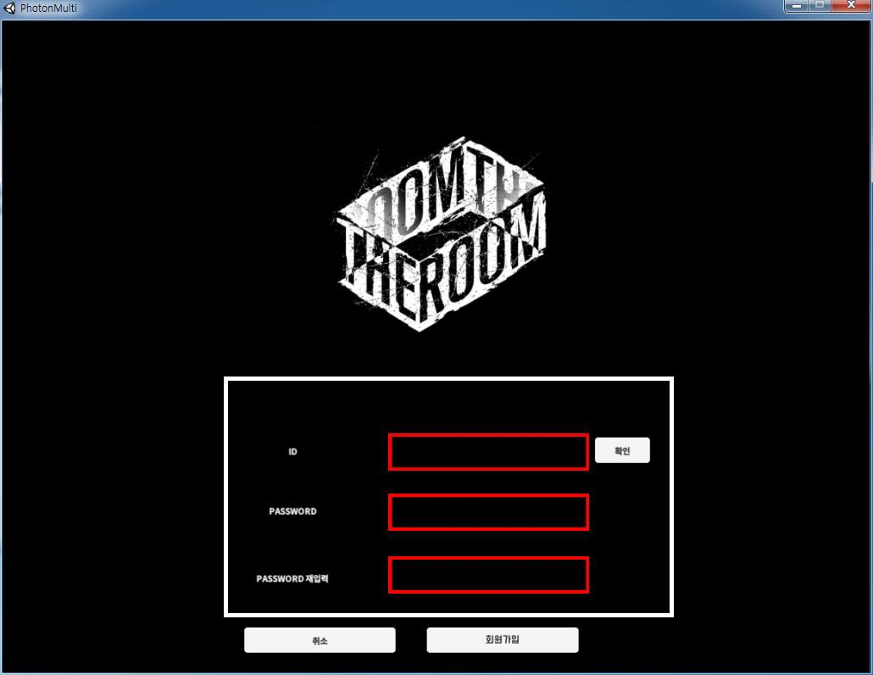

7. 회원정보를 입력합니다.

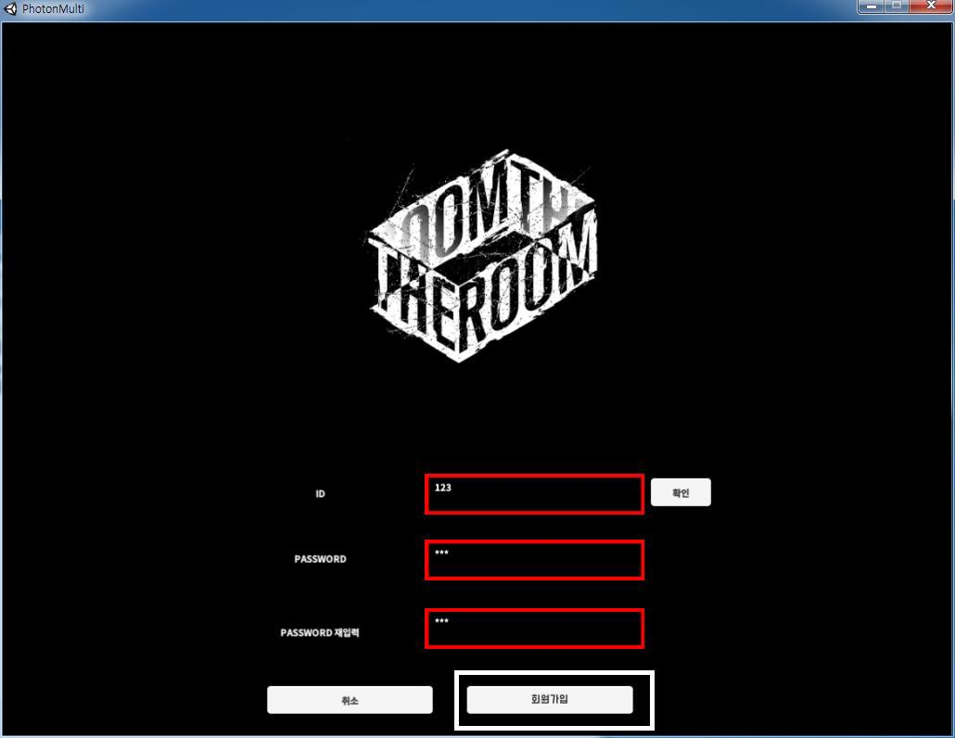

8. 회원정보를 입력후 회원가입버튼을 클릭합니다.

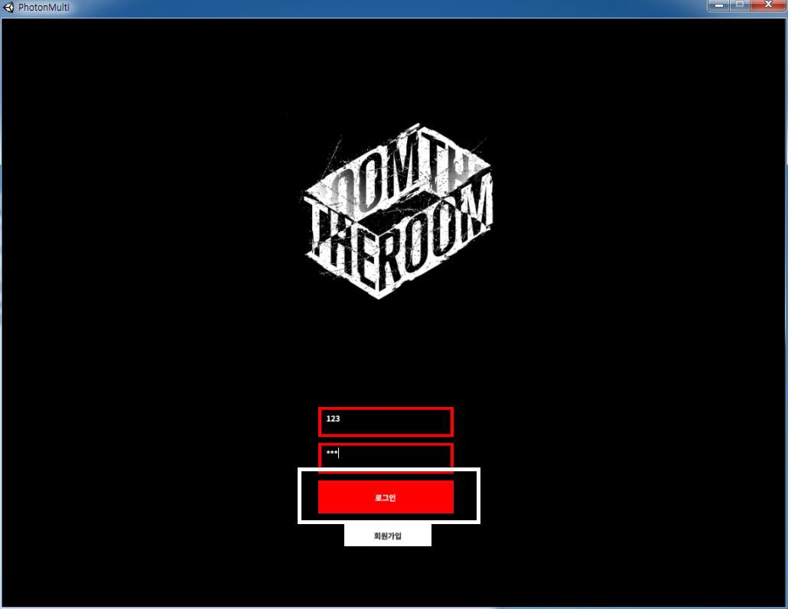

9. 회원가입한 아이디와 비밀번호를 입력후 로그인을 합니다.

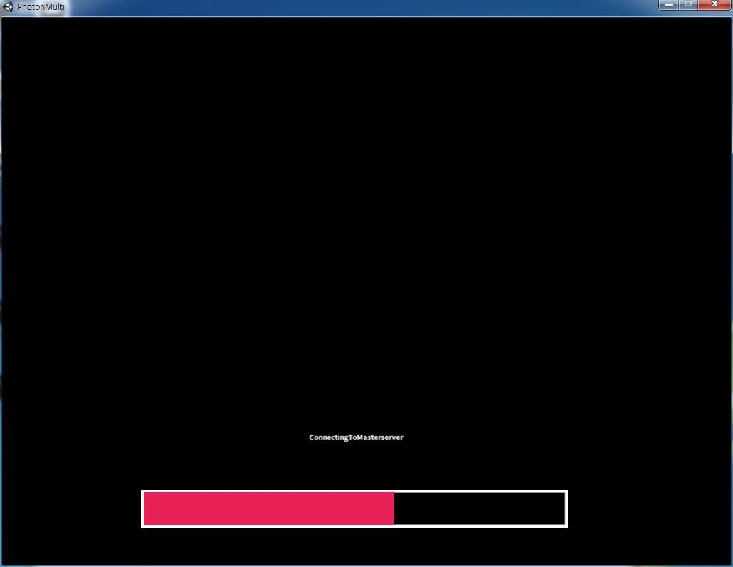

10.회원정보 확인후 게임에 접속됩니다.

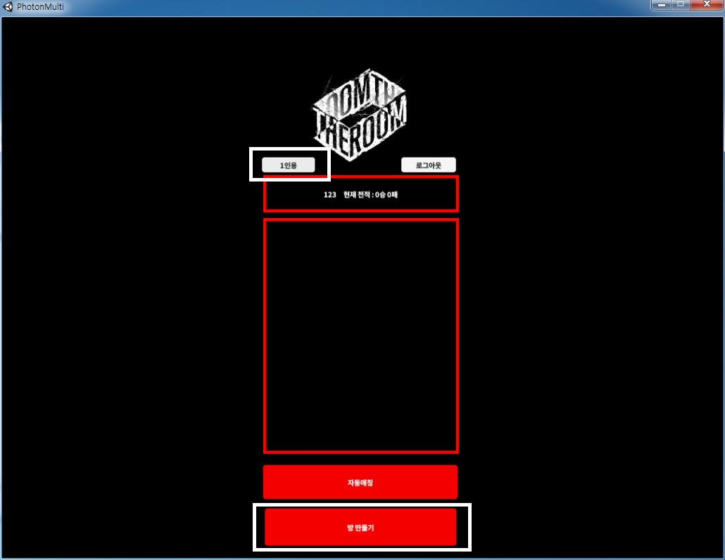

11. 싱글플레이시 1 인용 설정을 한뒤 방만들기를 합니다.

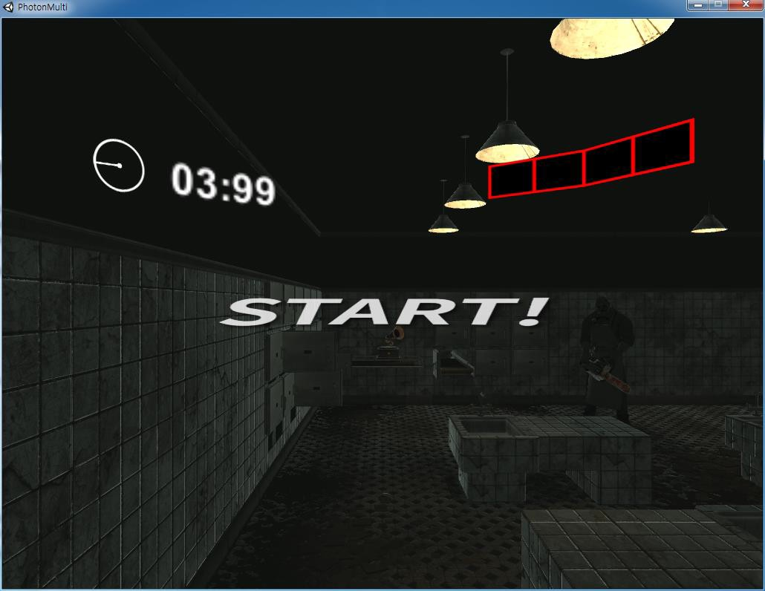

12. 준비된 인공지능(AI) 살인마와 게임을 진행합니다.

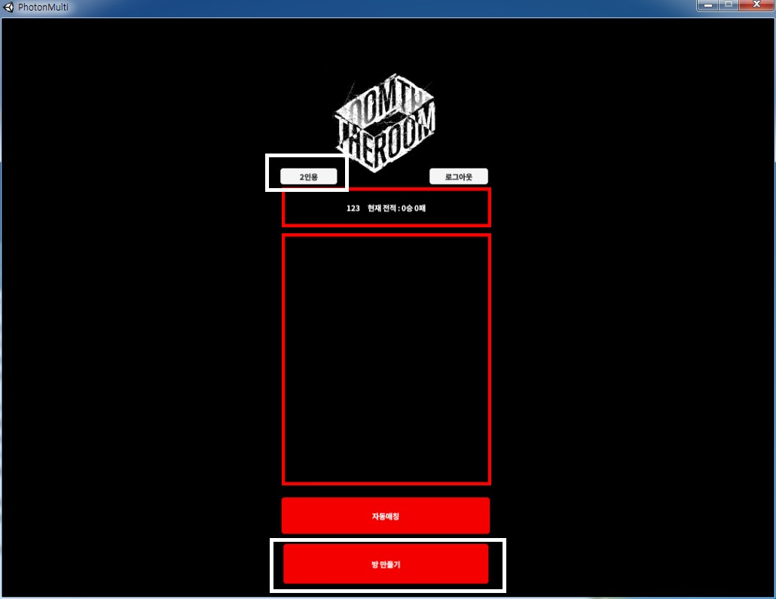

13. 멀티플레이시 1 인용 설정을 한뒤 방만들기를 합니다.

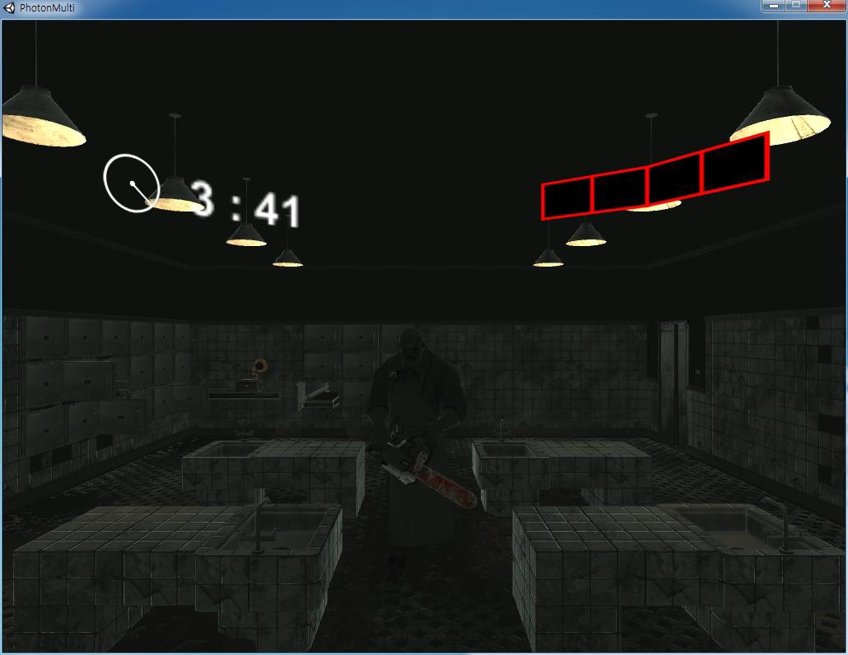

14. 방을 생성한 플레이어는 생존자가 되어 게임을 진행합니다.

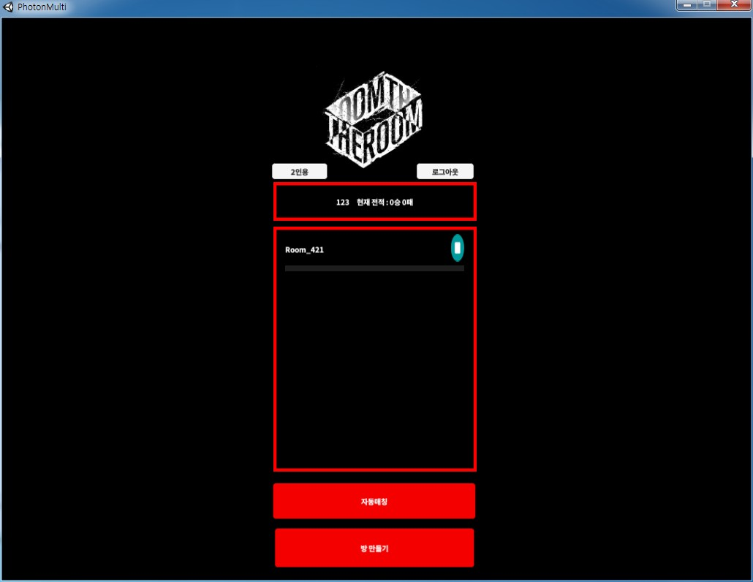

15. 멀티플레이시 방에 입장합니다.

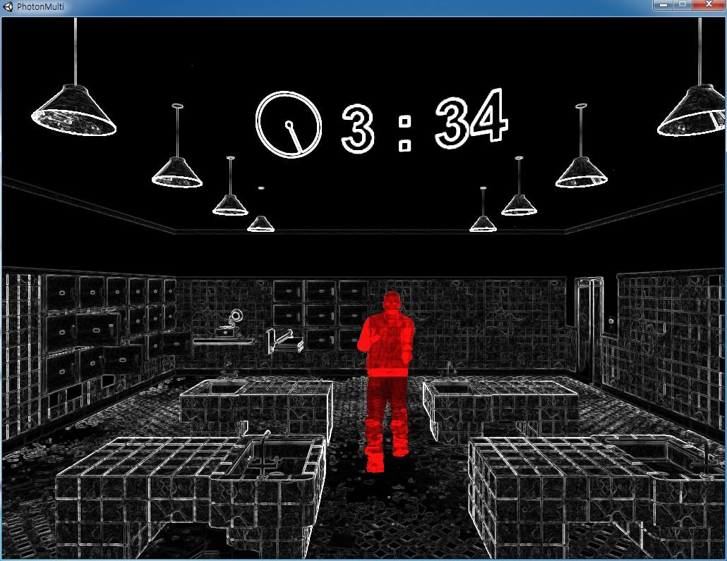

16. 방에 입장한 플레이어는 살인자가 되어 게임을 진행합니다.

## 테스트 케이스

|  |  |  |  |  |  |
| --- | --- | --- | --- | --- | --- |
| 대분류 | 소분류 | 기능 | 테스트 방법 | 기대 결과 | 테스트  결과 |
| 파일 | *파일 저장* | 현재 열린 파일을 저장한다. | 상단 메뉴바에서 [파일] > [저장] 버튼을 누르면,   1. 파일이 저장된 적이 없으면, 파일 저장 다이얼로그가 열리고 원하는 파일명을 입력 후, 저장 버튼을 클릭한다. 2. 기존에 저장된 적이 있으면, 별도의 액션이 일어나지 않는다. | 지정된 위치에 해당 내용의 파일이 저장된다. | 성공 |
|  |  | 다른 이름으로 파일을 저장한다 | 상단 메뉴바에서 [파일] > [다른 이름으로 저장] 버튼을 누르면, 파일 저장 다이얼로그가 열리고 원하는 파일명을 입력 후, 저장 버튼을 클릭한다. | 지정된 위치에 해당 내용의 파일이 저장된다. | 실패 |